**Stat**

Escribimos nuestra propia versión de stat(), que simplemente hace un llamado a esa misma función, a un archivo dado, en nuestro caso: /home/estudiantes/jhonatana.torres/Desktop/Lab/Punto3

Como podemos ver en la imagen imprimimos: El tamaño del archivo, Número de bloques, Contador de referencias, Nodo-i, Permisos del archivo, Fecha de último acceso, Fecha de última modificación y Fecha de último cambio.

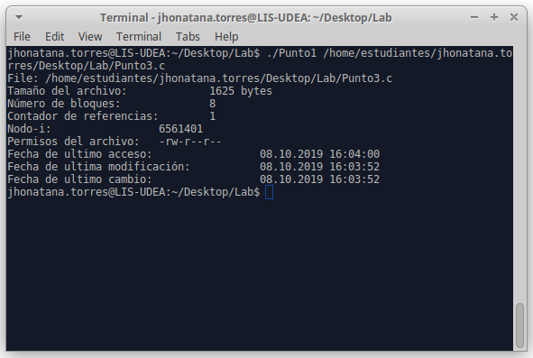

¿Qué significa el contador de referencias de un directorio?, ¿cómo cambia el número de entradas en el directorio?

R/ El contador de referencias se refiere a las Hard links que este tiene, y mientras más apuntadores a esa carpeta se tengan, más número de hard links existirán.

**List Files**

Creamos una función que lista los archivos de un directorio dado. Cuando es llamado sin argumentos como en este caso, el programa simplemente imprime solo los nombres de los archivos.

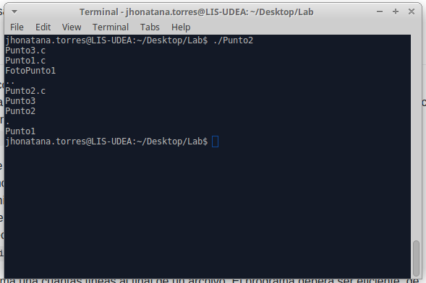

Cuando se invoca con la bandera -l el programa dará la información de cada uno de los archivos de la carpeta en la que estamos. La información de cada archivo se consigue con el método stat() que creamos anteriormente.

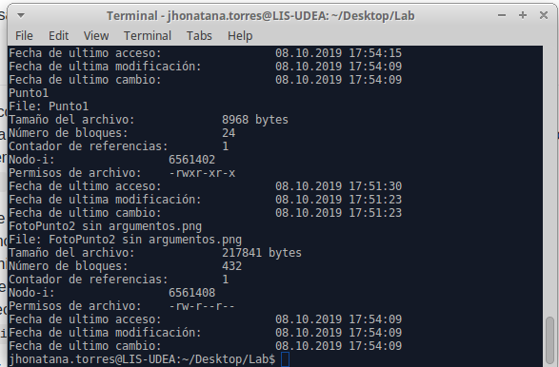

Y ya por último ponemos la bandera -l y una ruta para saber la información de los archivos de la ruta que le pondremos.

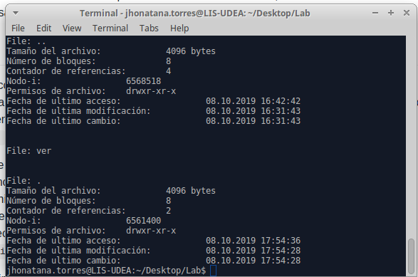

**Tail:**

Este programa requiere de 3 elementos a la hora de la ejecución, necesitamos el nombre del archivo a ejecutar, el número de líneas que quieres del final del archivo, acompañadas de un “-” (-3) y la dirección del archivo. Y así imprimimos en este caso las 10 últimas líneas del mismísimo código.

